41 - Usare il cellulare
Obiettivo: aiutare i rifugiati ad affrontare semplici conversazioni al cellulare, introducendo alcune parole ed espressioni chiave relative alle chiamate telefoniche.
Situazioni comunicative
- Capire un nome o un numero ascoltato al telefono
- Comprendere semplici SMS ricevuti
- Inviare semplici SMS
Materiali
- A) Immagine di un cellulare
- B) Immagine di un SMS
Attività linguistiche
Attività 1
Utilizza una breve conversazione telefonica fra due amici che avrai precedentemente registrato e falla ascoltare ai partecipanti. Prepara poi la trascrizione del testo appena ascoltato e invitali a leggerla. Di seguito trovi un modello di dialogo che potresti usare:
- A. Pronto?
- B. Ciao Giulio, sono Samira. Ti chiamo per chiederti un aiuto: sto cercando lavoro. Conosci qualcuno che ha bisogno di una babysitter?
- A. Puoi chiedere alla mia amica Patrizia: so che ne sta cercando una.
- B. Bene. Qual è il suo numero di telefono?
- A. 356789225
- B. OK. Grazie. Ciao!
- A. Buona fortuna! Ciao.
Poni semplici domande per verificare la comprensione, come ad esempio “Chi sta parlando? Perché Samira ha chiamato Giulio? Giulio può aiutare Samira?” Verifica anche la comprensione dei numeri chiedendo: “Qual è il numero di telefono di Patrizia?” Invita quindi i partecipanti ad ascoltare il numero e ad appuntarlo sul quaderno, poi a leggerlo ad alta voce.
Attività 2
Gli apprendenti con bassi profili di alfabetizzazione possono, a turno, digitare il loro numero sull’immagine di una tastiera di cellulare (A) o su un vero cellulare. Quindi possono trascriverlo sul proprio quaderno.

Attività 3
Invita i partecipanti a immaginare la chiamata di Samira a Patrizia ascoltando una nuova registrazione, come la seguente:
- A. Risponde il numero 356789225. In questo momento non posso parlare. Per favore, richiamare più tardi o lasciare un messaggio in segreteria dopo il BEEP.
- B. Ciao Patrizia. Mi chiamo Samira, sono un’amica di Giulio. Mi ha dato il tuo numero perché sto cercando lavoro come babysitter. Il mio numero è 328965200. Per favore, richiamami o mandami un SMS. Grazie.
Verifica la comprensione, domandando ad esempio: “Samira riesce a parlare con Patrizia? Perché no? Qual è il numero di Samira? Che cosa chiede Samira a Patrizia?”
Attività 4
- Chiedi ai partecipanti di leggere l’SMS di risposta di Patrizia utilizzando il materiale (B).
- Verificane la comprensione, quindi chiedi di rispondere per iscritto al messaggio per confermare l’appuntamento.
Alcune idee per apprendenti con bassi profili di alfabetizzazione
Proponi un semplice SMS e chiedi agli apprendenti di copiarlo.
- Scrivi su una striscia di carta il messaggio appena fatto copiare, utilizzando lettere grandi e preferibilmente lo stampato MAIUSCOLO.
- Leggi il messaggio ad alta voce, diverse volte, indicando ogni parola che stai pronunciando.
- Invita quindi i partecipanti a ripeterlo, sempre ad alta voce, prima insieme a te e poi da soli.
Successivamente taglia l’SMS in diversi pezzi e chiedi di rimetterli nell’ordine esatto per poi far leggere nuovamente l’intero messaggio, ancora ad alta voce.
Materiali campione
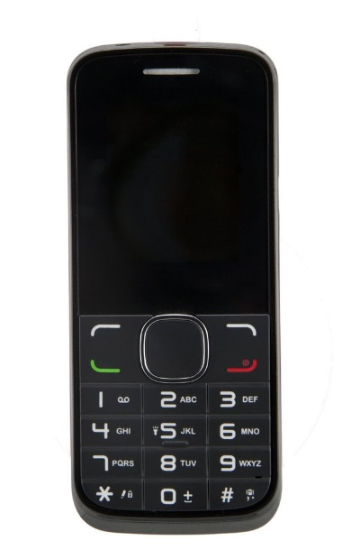 | Ciao Samira, sto andando a prendere un caffè con Giulio al Rio Bar. Se vuoi possiamo incontrarci lì alle 17. Patrizia
A) B)

